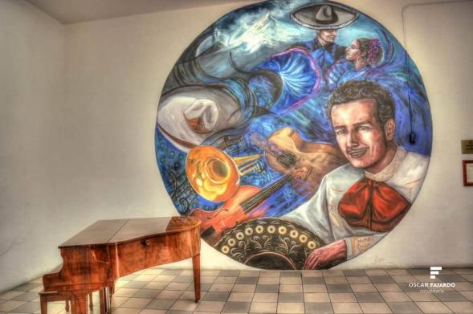

CULTURA
OBJETIVOS
OBJETIVO MUNICIPAL 22 “Impulsar el acceso a la cultura a toda la población municipal en las diversas expresiones artísticas, fortaleciendo el nuevo Polo Cultural de Zapotlán el Grande, difundiendo nuestras costumbres y tradiciones”.
Durante este segundo año de gobierno en la dinámica de impulsar la recomposición del tejido social de la localidad, coadyuvando en la formación integral con niños, jóvenes, adultos y adultos mayores que mantiene el gusto por el arte y la cultura, y en base a la estrategia planteada en el documento del Plan Municipal de Desarrollo y Gobernanza 2018-2021, misma que se habla de “Promocionar la cultura en todas sus expresiones, para hacer de ella un auténtico instrumento del desarrollo humano”, hemos avanzado ponderando entre los logros más importantes la consolidación del “Centro para la Cultura y las Artes José Rolón” el cual mantuvo una inversión superior a los 20 millones de pesos por el Gobierno del estado de Jalisco a través de la Secretaría de Infraestructura y Obra Pública, y una inversión adicional de 7.5 millones de pesos para el equipamiento del auditorio con mecánica teatral, audio e iluminación, butacas, aislamiento acústico y equipamiento para que el mismo opere como sala cinematográfica. Así mismo destaco la construcción de la Unidad de Residencias Artísticas con una inversión de 2.5 millones de pesos a través de la secretaría de cultura en el marco del Proyecto “Cultura Cardinal”, que designa a Zapotlán el Grande, como cede regional cultural en el Sur de Jalisco, considerando gran parte del alumnado forman parte de la población infantil y juvenil de diversos centros educativos en el municipio que rebasa los 20 mil alumnos provenientes de la cabecera Municipal Ciudad Guzmán, sus Delegaciones, así como de diversas poblaciones de la región 06 Sur.
Impulso de programas de formación cultural, que fomentaron el apoyo y difusión de la cultura principalmente de la obra de los artistas zapotlenses, en el ciclo 2019-2020 de talleres y cursos de: danza, dibujo, pintura, teatro, literatura, música, calendario cultural, ferias y festivales.
En el marco de esta línea de acción se pondera la inscripción de 1,300 alumnos en los talleres de música, pintura, danza, literatura, teatro e inglés de acuerdo al siguiente cuadro, mencionando, sin embargo, desde el inicio de la pandemia sanitaria por COVID-19, durante el inicio del pasado mes de marzo y durante el proceso de las nuevas inscripciones por decreto de las autoridades Federales y Estatales, todas las actividades culturales, fueron suspendidas, haciendo público el número de alumnos que a través del área de Cultura Municipal, se mantuvieron en la instrucción de música, pintura, literatura, teatro, e Idiomas. No obstante el cierre de actividades físicas al interior de los talleres que componen la Casa de la Cultura y la Escuela de la Música Rubén Fuentes, fueron puestos en marcha para algunas disciplinas, mecanismos a través de las plataformas de internet, mediante las cuales los maestros mantuvieron el contacto con el alumnado:
Disciplina | Alumnos inscritos
Música | 750
Pintura | 115
Danza | 330
Literatura | 40
Teatro | 45
Inglés | 20
Total | 1,300

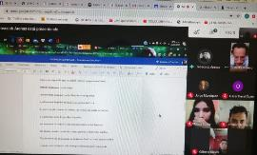
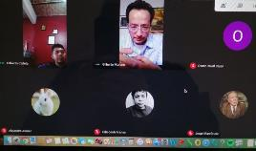

Así mismo, de acuerdo con las metas planteadas en el Plan Municipal de Desarrollo y Gobernanza 2018-2021, antes de la suspensión de actividades por las razones señaladas en el párrafo anterior se logró un incremento acumulado del 60% respecto de la meta del trienio. Reconocemos el trabajo de la plantilla de maestros de los talleres de la Casa de la Cultura que, en la medida de las posibilidades, de los mismos talleres por el esfuerzo de mantener el contacto con el alumnado y así mantener la actividad de instrucción desde los hogares, coadyuvando con la ocupación principalmente de los jóvenes en actividades que complementan su instrucción educativa.

En el contexto anterior destaco los eventos que en el marco del Programa Cultural del Municipio de Zapotlán el Grande, fue puesta en escena la obra Bodas de Sangre en el Auditorio Consuelito Velázquez de la Casa de la Cultura, interpretada por el elenco de alumnos de Teatro, en el marco de los Domingos culturales y de la Feria de Octubre 2019, en el Foro Luis Guzmán de la Plaza 5 de Mayo, fueron realizadas presentaciones de grupos de danza folklórico, de la Orquesta Sinfónica José Rolón, la Rondalla Sentimiento Romántico, así como la presentación de Grupos Independientes de diversas Instituciones Educativas entre las que destacaron la Secundaria 100 y Grupo Selecto de Música Versátil.
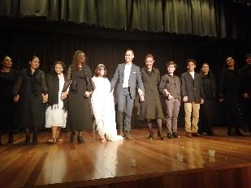
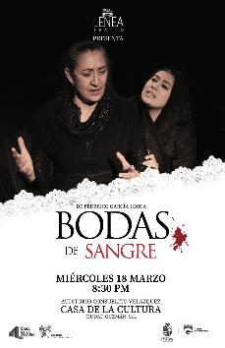

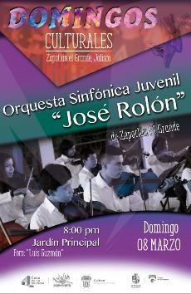

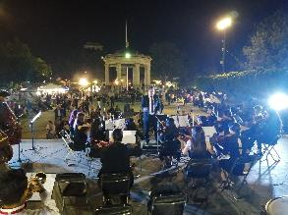

Cabe destacar que en el contexto de los grupos de danza y música, en los últimos cinco años con el esfuerzo de maestros, directores, y personal que componen la Casa de la Cultura y la Escuela de la Música, se han alcanzado nuevas metas de profesionalización del alumnado, comentando que en base al éxito mencionado como un valor agregado del área durante el mes de noviembre del 2019, fue realizada una capacitación con temas coreográficos, impartida por el maestro William Arias Ceja, bajo el auspicio de la Secretaría de Cultura del Estado de Jalisco.
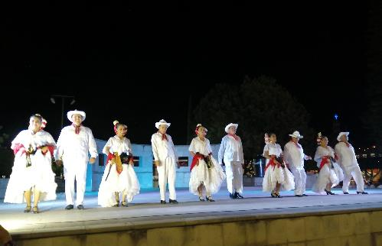

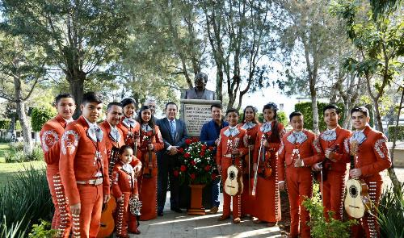

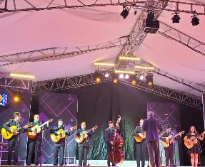
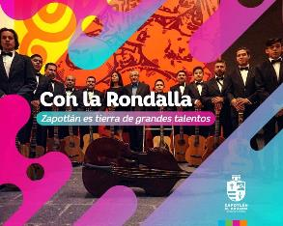

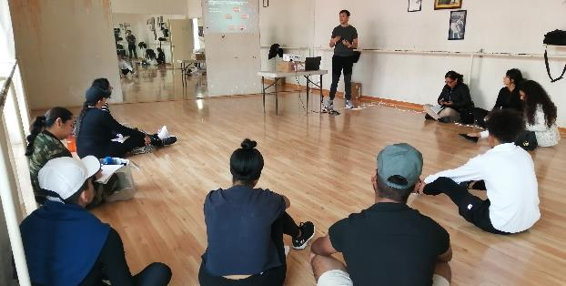
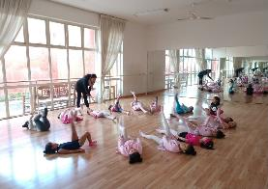
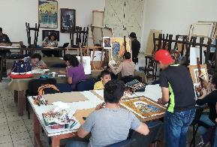

Consolidación y aumento de la infraestructura municipal cultural del Centro para la Cultura y las Artes José Rolón.
Como fue mencionado en la parte introductoria de este apartado del informe, señalo como un gran logro, la consolidación del Centro para la Cultura y las Artes José Rolón que vendrá a ampliar el inventario de inmuebles culturales municipales, con espacios modernos y vanguardistas, para inaugurar la nueva escuela de danza y la escuela de artes plásticas con más capacidad instalada para la recepción de alumnos..
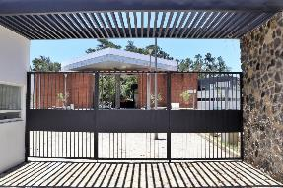
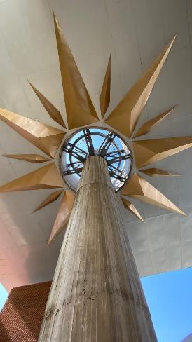

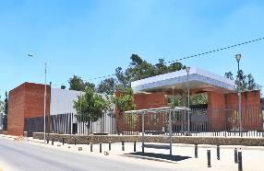
Las nuevas instalaciones mantuvieron una inversión superior a los 20 millones de pesos por el gobierno del Estado, a través de la Secretaría de Infraestructura y Obra Pública, concluyendo la edificación de 4 salones especialmente equipados para las escuelas mencionadas, así como la inversión de 7.5 millones de pesos por la Secretaría de Cultura del Estado de Jalisco, para el equipamiento del auditorio del mencionado centro, con mecánica teatral, audio e iluminación, butacas, aislamiento acústico y equipamiento para que el mismo opere como sala cinematográfica, con capacidad superior a las 580 personas, que colocarán a Zapotlán el Grande como un nuevo polo de desarrollo cultural, contando también con la Unidad de Residencias Artísticas para la Estación Cultural de Ciudad Guzmán, en el proyecto de “Cultura cardinal”, que mantuvo una inversión de 2.5 millones de pesos, en cuyo edificio podrá albergarse a maestros y artistas que fortalezcan el proyecto de las escuelas de arte en la localidad.
Penetración de nuevos públicos en temas culturales y fortalecimiento de los aforos de espectadores en los eventos del calendario cultural municipal con la finalidad de coadyuvar en la recomposición del tejido social y el gusto por la cultura en los zapotlenses.
En esta importante línea de acción del área de cultura municipal, que trasversalmente coadyuva con la recomposición del tejido social en nuestro municipio, y considerando el liderazgo de la localidad en el Sur de Jalisco, fue impulsado un importante calendario cultural de eventos con temas culturales que abarcaron presentaciones teatrales, conciertos de música clásica, sinfónica y de cámara, presentaciones de danza folklórica, clásica y contemporánea, así como presentaciones de cantantes y grupos de música mexicana, exposiciones de obra plástica, que buscaron durante el año 2020, la penetración de nuevos públicos y fomentar el gusto por el arte y la cultura en los habitantes de la localidad con un aforo de más de 10,550 asistentes que se despliegan de acuerdo con los eventos mencionados en el siguiente cuadro que se vió afectado por la contingencia sanitaria COVID 19 obligando a cancelar los eventos que se señalan:
AFOROS Y AUDIENCIAS EN EVENTOS
EVENTO | AFORO/ASISTENTES
DOMINGOS CULTURALES | 1,250
FERIA DE OCTUBRE | 9,000
DIA INTERNACIONAL DE LA DANZA | Cancelado
FESTIVAL DE LA CIUDAD | Cancelado
UN CONCIERTO CADA MES | 300
DIA INTERNACIONAL DEL LIBRO | Cancelado
FESTIVAL MARIONETA | Cancelado
CIELITO LINDO ZAPOTLAN (AUDIENCIA REDES SOCIALES) | 25,000
LA BIKINA (AUDIENCIA EN REDES SOCIALES) | 20,000
TOTAL | 55,550

Así mismo, en la siguiente gráfica se muestra el comparativo de asistencia mencionado en el párrafo anterior de 10,550 asistentes, comparado con la asistencia del 2019 que alcanzó más de 21,000 asistentes, que en el contexto del cumplimineto de la meta a pesar de la emergencia sanitaria, alcanzó el 50.66 por ciento de la meta propuesta y que por motivo de la pandemia ocasionada por el COVID-19, con el apoyo de los medios digitales (Televisión, radio, internet, prensa), fue convocada la ciudadanía a participar en la interpretación de canciones iconicas mexicanas, compuestas por Ruben Fuentes (La Bikina) y Quirio Mendoza (Cielito Lindo), participando en forma inedita mas de 45,000 personas entre seguidorese e interpretes, repartiendo entre los ganadores de los dos concursos 450 despensas alimenticias donadas por el empresariado de la localidad, que coadyuvaron a mitigar las necesidades de los zapotlenses

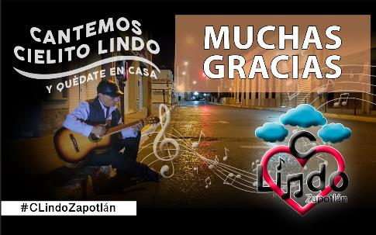

Finalmente en el marco de los festejos del natalicio del ilustre pintor José Clemente Orozco Flores, nacido en esta Tierra de Grandes, nos honró con su presencia durante el mes de noviembre del año 2019, Clemente Orozco Valladares, hijo del pintor, haciendo un histórico recorrido por los lugares mas icónicos de la Ciudad, reconociendo la trayectoria y la obra de su padre como uno de los pilares del muralismo en Mexico.
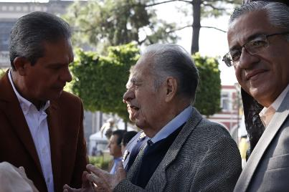

Consolidación de la Escuela de la música.
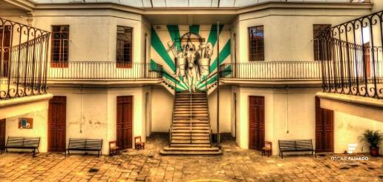

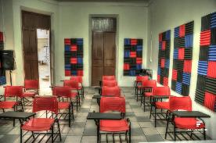
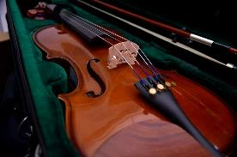
Como se desprende de la creación de la Escuela de la Música Rubén Fuentes de Zapotlán el Grande, inaugurada el pasado mes de Mayo de 2019, durante este ejercicio presupuestal a través del Fondo Jalisco de animación Cultural del Estado de Jalisco, se consolido una inversión de 200 mil pesos, que fueron utilizados para el aislamiento acústico de las aulas, adquisición de mobiliario y equipo de oficina, así como material didáctico para los salones y por otra parte, a través del Fondo ECOS también de la Secretaría de Cultura del estado de Jalisco, se recibieron 700 mil pesos mismos que fueron invertidos en la adquisición de instrumentos musicales entre los que destacaron pianos, violines, violas, chelos, contrabajos, saxofones, guitarras, timbales acústicos, que vinieron a fortalecer al alumnado y la Orquesta Sinfónica de Zapotlán.
